Ковинская Людмила Анатольевна
Предмет: География
Класс: 8 класс
Тип урока: урок «открытия» новых знаний
1 блок – информационный
Тема | «Типы климатов России».
Цели: | - Формирование у учащихся мотивации сохранения и укрепления своего здоровья, экологической грамотности ,используя ресурсы предмета география .
Планируемые результаты: | Предметные: учащиеся научатся характеризовать типы климатов России; проводить самооценку на основе критерия успешности учебной деятельности.  Метапредметные:  учащиеся продолжат учиться:  - определять и формулировать цель на уроке; проговаривать последовательность действий на уроке; работать по коллективно составленному плану; оценивать правильность выполнения действия; планировать своё действие в соответствии с поставленной задачей; вносить необходимые коррективы; высказывать своё предположение (Регулятивные УУД);  - оформлять свои мысли в устной форме; слушать и понимать речь других; совместно договариваться о правилах поведения и общения в классе и следовать им (Коммуникативные УУД);  - ориентироваться в своей системе знаний: отличать новое от уже известного; добывать новые знания: находить ответы на вопросы, используя учебник, свой жизненный опыт и информацию, полученную на уроке (Познавательные УУД);  - учащиеся научатся проводить самооценку на основе критериев успешности учебной деятельности, адекватно воспринимать причины успеха/неуспеха в учебной деятельности (Личностные УУД).
Образовательные ресурсы: | Учебник «География России» Природа. Население. Хозяйство. 8 класс В.П Пятунин, Е.А Таможняя.  - презентация «Типы климатов России»;логотип «2017 год Экологии»  - климатическая карта России;  эталоны к уроку;  - раздаточный материал;  - атласы:  - контурные карты.
Демонстрационный материал: | 1) Эпиграф к уроку  « Чтобы сделать ребёнка умным и рассудительным – сделайте его здоровым»  Жан Жак Руссо  - План работы по открытию нового знания (формулирование нового правила)  Разрезные материалы для составления плана:  Выполнить задание «Дать характеристику типам климата России».  Объяснить, почему в пределах умеренного пояса наблюдаются наибольшие отличия в климатических условиях по мере движения с запада на восток, экологические проблемы и их решение  Вспомнить и применить план характеристики климатических поясов.  Найти закономерность распределения типов климата России, сделать вывод  При помощи климатической карты в атласе назвать типы климатов России.  - Эталон плана работы по открытию нового знания  При помощи климатической карты в атласе назвать типы климатов России.  Найти закономерность распределения типов климата России, сделать вывод.  Объяснить, почему в пределах умеренного пояса наблюдаются наибольшие отличия в климатических условиях по мере движения с запада на восток.  Вспомнить и применить план характеристики климатических поясов.  Выполнить задание «Дать характеристику типам климата России».  Сделать вывод о влиянии климата на здоровье человека ,экологические проблемы и их решение  4) Алгоритм (План характеристики климата)  1. Географическое положение.  2. Тип климата (климатический пояс и область).  3. Климатообразующие факторы. экологические проблемы .  4. Средние температуры января и июля, температурные максимумы и минимумы.  5. Количество осадков и их распределение в течение года.  6. Господствующие ветра (по сезонам).  5) Таблица для самостоятельной работы  Тип климата ГП ВМ Температура (t) в ⁰ по С Осадки  t I t VI Амплитуда Количество мм/г Сезон выпадения  6) Эталон для самопроверки самостоятельной работы  Тип климата ГП ВМ Температура (t) в ⁰ по С Осадки  t I t VI Амплитуда Количество мм/г Сезон выпадения  Арктический Острова Северного Ледовитого океана, узкая полоса побережья Сибири и Дальнего Востока Арктическая - 24; - 30 + 2; +5 35 200-300 Зима  Субарктический  Умеренный континентальный  Резко континентальный  Муссонный
Организация пространства: | фронтальная, индивидуальная, парная работы.
Методы: | Словесный, наглядно-иллюстративный, практический, поисковый.

Технологическая карта урока
2 блок – карта работы на уроке
Технология проведения | Деятельность  учеников | Деятельность  учителя | Задания для учащихся, выполнение которых приведёт к достижению запланированных результатов | Формируемые УУД
1. Мотивация к учебной деятельности  Цели:  -актуализировать требования к ученику со стороны учебной деятельности;  -создать условия для возникновения у учеников внутренней потребности включения в учебную деятельность;  - организовать деятельность учащихся по установке тематических рамок. | Объясняют смысл высказывания,  делают вывод о необходимости открытия нового знания самостоятельно | Создаёт условия для возникновения у учеников внутренней потребности включения в учебную деятельность, проверяет готовность к уроку.  Обеспечивает активное участие на уроке каждого ученика, уточняет тип урока | Ребята, 2017 год в России объявлен Годом экологии. Давайте подумаем, с какими проблемами экологии и другими глобальными проблемами сталкивается население России.  Что для вас самое главное? ( Ответ: успешно решать поставленные передо мной задачи; делать самому)  В 8 классе мы начали изучать тему «Климат России». Что мы уже знаем, умеем делать? (Знаем что такое климат, солнечная радиация, виды солнечной радиации, атмосферные фронты (тёплый и холодный), циклон и антициклон, закономерности распределения тепла и влаги по территории России; называем климатообразующие факторы, характеризуем состояние погоды при прохождении атмосферных фронтов, циклонов, антициклонов; умеем определять коэффициент увлажнения, анализировать климатическую карту).  Сегодня мы продолжаем работать по теме «Климат России».  Нам сегодня предстоит открытие, так пожелаем друг другу успехов!  Запишите в тетрадях число, классная работа. Скажите мне, пожалуйста, можно ли совершить открытие, не обладая багажом знаний? (Нет)  Каждое открытие опирается на имеющиеся знания.  Давайте вспомним, что уже вам известно, и что пригодится для открытия нового знания. | 1.Самоопределение (Л)  2. Планирование учебного сотрудничества с учителем и сверстниками (К).  3. Смыслообразование (Р)
II. Актуализация и фиксирование индивидуального затруднения в пробном действии  Цели:  - актуализировать знания о климате и климатообразующих факторах, распределении тепла и влаги на территории России;  - тренировать навыки работы с картой;  - актуализировать мыслительные операции: анализ, аналогия;  - мотивировать к пробному действию и его самостоятельному выполнению и обоснованию;  -организовать фиксацию образовательной цели и темы урока;  -организовать анализ полученных ответов и зафиксировать индивидуальные затруднения в выполнении пробного действия. | Принимают и сохраняют учебную цель и задачу.  Выполняют ряд заданий, «строят» понятные для собеседника высказывания,  называют понятия и термины, на которые опирались  при выполнении задания, работают с климатической картой России.  Участвуют в обсуждении проблемных вопросов, формулируют собственное мнение и аргументируют его. | Организовывает проверочную работу по актуализации ранее полученных знаний по теме «Климат».  Мотивирует к пробному действию и его самостоятельному выполнению и обоснованию.  Организовывает погружение в проблему, создает ситуацию разрыва.  Организует анализ полученных ответов и фиксирует индивидуальные затруднения в выполнении пробного действия. | А) Разминка (фронтальный вид работы). Отвечаем «Да», «Нет».  1. Основное влияние на климат России оказывает Тихий океан? (Нет)  2. Оймякон – самое холодное место в России? (Да)  3. Самые высокие температуры воздуха наблюдаются летом на Прикаспийской низменности? (Да)  4. Циклон – это область пониженного атмосферного давления? (Да)  5. В Сибири очень холодные зимы из-за циклональной погоды? (Нет)  6. Суховеи – это сильные продолжительные ветры, выдувающие верхний слой почвы? (Нет)  7. Трансформация – это изменение свойств воздушных масс? (Да)  8. Полоса столкновения двух воздушных масс – это инверсия? (Нет)  9. Величина суммарной радиации зависит от близости к океану? (Нет)  10. Самая тёплая зима в Сочи? (Да)  Б) Соотнесите (индивидуальный вид работы):  1. Излучение солнцем тепла и света А) Антициклон  2. Общее количество тепла и света, достигающее поверхности Земли Б) Коэффициент увлажнения  3. Способность воздушных масс менять свои свойства В) Атмосферные фронты  4. Вихри с низким давлением в центре Г) Суммарная солнечная радиация  5. Вихри с высоким давлением в центре Д) Испаряемость  6. Отношение годового количества осадков к испаряемости Е) Циклон  7. Переходные зоны, разделяющие воздушные массы различные по своим свойствам Ж) Трансформация  8. Максимально возможное испарение при данных метеорологических условиях с достаточно увлажненной подстилающей поверхности, то есть в условиях неограниченного запаса влаги З) Солнечная радиация  Поменяйтесь тетрадями и проведите взаимопроверку по образцу:  1 – З; 2 – Г; 3 – Ж; 4 – Е; 5 – А; 6 – Б; 7 В; 8 – Д.  Поставьте отметки:  «5» - нет ошибок и исправлений;  «4» - 1 или 2 ошибка (2 исправления считать за одну ошибку);  «3» - 3 или 4 ошибки;  «2» - 5 и более ошибок.  В) Выполнить задание 2 в рабочей карте на стр. 11. (работа в парах).  Определите суммарную радиацию и коэффициент увлажнения (используя формулу  О  К= ----- )  И  в районах расположения г. Архангельска и г. Астрахани, используя карты атласа. Сравнить полученные результаты и сделать вывод о причинах выявленных отличий. Рассчитайте коэффициент увлажнения  Вывод. Причинами отличия основных климатических показателей и увлажнённости территории в районах городов Архангельска и Астрахани является различное ГП (север и юг европейской части России) + большая протяжённость страны с севера на юг.  Д) Вы многое знаете. Я предложу вам задание, которое поможет узнать, чего вы пока не знаете.  - Попробуйте дать характеристику типам климата России.  Учащиеся выполняют пробное действие (письменно, в парах).  - У кого нет ответа?  - Что не смогли сделать? А в чем затруднение? (Не знаем типы климатов России)  - А кто смог дать характеристику?  - Можете ли доказать правильность вашего ответа. ( Я не могу обосновать правильность своего ответа) | 1. Анализ, обобщение (П).  2. Выполнение пробного учебного действия (Р).  3. Фиксирование индивидуального затруднения в пробном действии (Р).  4. Волевая саморегуляция в ситуации затруднения (Р).  5. Выражение своих мыслей с достаточной полнотой и точностью (К).  6. Учёт разных мнений (К).  7. Использование критериев для обоснования своего суждения (К).  8. Использование знаково-символических средств (П).
III. Выявление места и причины затруднения  Цели:  - выявить место затруднения;  - зафиксировать во внешней речи причину затруднения. | Под руководством учителя выявляют место затруднения, проговаривают причину затруднения. | Организует выявление места затруднения, фиксацию во внешней речи причины затруднения. | - Почему одни не смогли получить ответ, а другие не могут обосновать правильность ответа?  (Ответ: не знаем типов климата России).  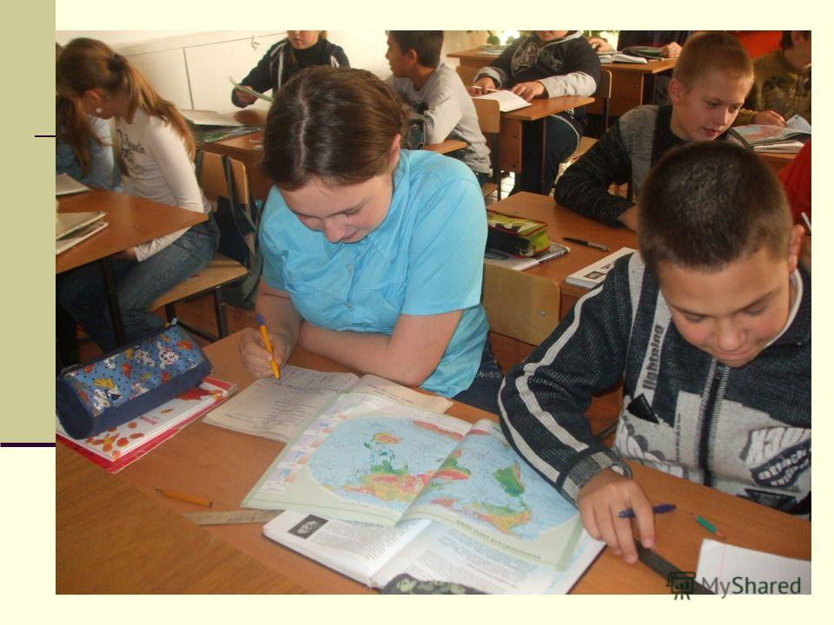 | 1.Постановка и формулирование проблемы (П).  2. Волевая саморегуляция в ситуации затруднения (Р).  3. Выражение своих мыслей с достаточной полнотой и точностью (К).  4. Аргументация своего мнения и позиции в коммуникации (К).  5. Осознание и произвольное построение речевого высказывания (П)
IV. Построение проекта выхода из затруднения  Цель:  - уточнить и согласовать цель и тему урока;  - согласовать и зафиксировать цель проекта выхода из затруднения;  - построить план и определить средства достижения цели. | Ставят для себя цель на уроке и формулируют тему урока.  Составляют и проговаривают план действий (в парах). | Организует  согласование и уточнение темы урока,  построение проекта выхода из затруднения. | Вопрос всему классу.  - Какую цель вы ставите сегодня для себя на уроке? (Ответ: Узнать типы климатов России и дать им характеристику)  - Как бы вы сформулировали тему сегодняшнего урока? (Ответ: Типы климатов России)  - Запишем тему урока на доске и в тетрадях.  - Как будем действовать? (Нам нужен план)  Организуется работа в парах.  - Расставьте пункты плана в нужном порядке, чтобы была логическая цепочка.  ПЛАН:  1.При помощи климатической карты в атласе назвать типы климатов России.  2. Найти закономерность распределения типов климата России, сделать вывод.  3. Объяснить, почему в пределах умеренного пояса наблюдаются наибольшие отличия в климатических условиях по мере движения с запада на восток.  4. Вспомнить и применить план характеристики климатических поясов.  5. Выполнить задание «Дать характеристику типам климата России».  6. Объяснить влияние климата на здоровье человека. | 1.Смыслообразование (Л)  2.Выбор наиболее эффективного способа решения задачи (П)  3. Самостоятельное выделение и формулирование познавательной цели (П)  4. Планирование (Р)  5. Волевая саморегуляция в ситуации затруднения (Р).  6. Аргументация своего мнения и позиции в коммуникации (К).  7. Учёт разных мнений (К).  8. Разрешение конфликтов (К).
V.Реализация построенного проекта  Цели:  - реализовать построенный проект в соответствии с планом;  - зафиксировать план действий характеристики типов климата России в речи с помощью алгоритма;  - организовать уточнение общего характера нового знания (возможность применения нового способа действий для решения всех заданий данного типа).  VI. Физминутка | Выполняют реализацию построенного проекта в соответствии с планом,  отвечают на вопросы учителя.  Определяют и называют типы климатов России, их характерные общие черты (t, количество и режим выпадения осадков, преобладающие типы погод по сезонам года); выделяют климатические области  Класс делится на 4 группы:  1 северные широты.  2 южные широты  3 восточная долгота  3 западная долгота. | Организует учебное взаимодействие учеников в парах; подводящий диалог к формулированию характеристики.  Организует фиксацию нового способа действия, совместную работу учащихся по определению типов климата, подводит к выводу о разнообразии климата России и применении способа характеристики типов климата России.  Учитель называет географические объекты и показывает на карте. | Задание. По климатической карте России:  - Назвать типы климатов.  - Какие пояса основные?  - Какие переходные?  - В каком климатическом поясе располагается большая часть России?  - Что вы заметили в этом климатическом поясе? Объяснить причину выявленных отличий.  - Какие показатели характеризуют тип климата?  Проверка ответов:  - Арктический, субарктический, умеренный.  - Арктический, умеренный  - Субарктический.  - В умеренном.  - Выделяются климатические области: умеренно-континентальный, континентальный, резко континентальный, муссонный. Усиление континентальности. Меняются с запада на восток температура, количество осадков.  - Средняя температура января и июля, амплитуда, количество осадков, господствующие ВМ  - Ребята, с заданием мы справились, но нам предстоит дать характеристику типам климата России. Давайте вспомним план описания климата.  На листах разрезанные листы.  Название типа климата (климатический пояс и область)  Средние температуры января и июля, температурные максимумы и минимумы  Географическое положение  - Климатообразующие факторы  - Количество осадков и их распределение в течение года  - Господствующие ветра (по сезонам)  Ребята, расставьте в правильной последовательности пункты плана характеристики климата.  Сравнить с образцом  План характеристики климата  1. Название типа климата (климатический пояс и область).  2. Географическое положение.  3. Воздушная масса.  4. Средние температуры января и июля, амплитуда температур.  5. Количество осадков и их распределение в течение года.  6. Господствующие ветра (по сезонам).  Приседает та группа к которой относится объект по координатам. ( Уральские горы, Кавказские горы, Большой водораздельный хребет, влк Килиманджаро, Анды, Гималаи).  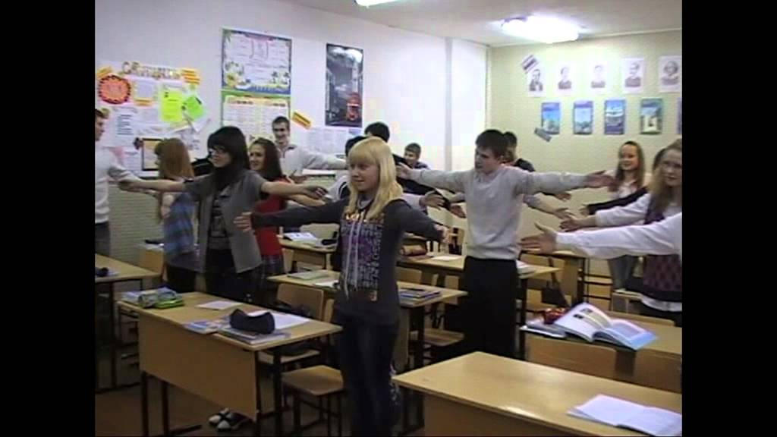 | 1.Смыслообразование (П).  2.Структурирование знаний (П).  3. Анализ, обобщение, аналогия (П).  4. Установление причинно−следственных связей (П).  5. Построение логической цепи рассуждений, доказательство (П).  6. Осознание ответственности за общее дело (Л).  7. Выражение своих мыслей с достаточной полнотой и точностью (К).  8. Следование в поведении моральным нормам и этическим требованиям (Л).  9. Формулирование и аргументация своего мнения и позиции в коммуникации (К).  10. Достижение договоренности и согласование общего решения (К).  11. Волевая саморегуляция в ситуации затруднения (Р).  Активизируют двигательную активность детей, увеличивают работоспособность, стимулируют мыслительные функции, а ещё являются эффективным средством закрепления знаний учащихся на уроке!
VII. Первичное закрепление во внешней речи  Цели:  -организовать усвоение детьми нового способа действий характеристики типов климата России с их проговариванием во внешней речи в парах. | Выполняют предложенные задания в соответствии с планом,  отвечают на вопросы учителя, отрабатывают умения работать с картой. | Организует учебное взаимодействие учеников в парах, задавая вопросы, подводит к выводу о применении плана характеристики типов климата России. | Задание (работа в парах). При помощи климатической карты в атласе и карт в учебнике (стр.59, 65, 66, 67, 68) Дать характеристику арктическому климату России по плану.  Ученики работают в парах, проговаривая друг другу ход выполнения задания, фиксируют запись в тетрадях.  (фронтальная проверка0  - Возникли ли у вас затруднения при работе в парах? Если возникли, смогли ли их самостоятельно разрешить?  Молодцы! Значит, пришло время поработать самостоятельно, а потом осуществить самоконтроль своих умений.  - Кто не справился? В чём причина? Какие возникли затруднения? Что нужно сделать, чтобы выйти из затруднения? | 1.Анализ, сравнение, обобщение, аналогия (П).  2. Установление причинно−следственных связей (П).  4. Выполнение действий по алгоритму (П).  5. Выражение своих мыслей с достаточной полнотой и точностью (К).  6. Адекватное использование речевых средств для решения коммуникационных задач (К).  7. Достижение договорённостей и согласование общего действия (К).  8. Управление поведением партнёра (К).  9. Осознание  ответственности за общее дело (Л).  10. Следование в поведении моральным нормам и этическим требованиям (Л).
VII. Практическая работа с самопроверкой по эталону  Цели:  - организовать самостоятельное выполнение учащимися типовых заданий на новый способ действия;  - организовать соотнесение работы с эталоном для самопроверки;  - организовать вербальное сопоставление работы с эталоном для самопроверки;  - организовать рефлексию деятельности по применению нового способа действия. | Самостоятельно выполняют типовые задания на новый способ действия;  соотносят результаты работы с эталоном для самопроверки;  проводят рефлексию своей деятельности по применению нового способа действия. | Организует самостоятельное выполнение учащимися типовых заданий на новый способ действия.  Организует соотнесение результата работы с эталоном для самопроверки.  Организует вербальное сопоставление работы с эталоном для самопроверки.  Организует рефлексию деятельности по применению нового способа действия. | Практическая работа. При помощи климатической карты в атласе и карт в учебнике (стр.59, 65, 66, 67, 68) Дать характеристику типам климата России по плану.  Тип климата ГП ВМ Температура (t) в ⁰ по С Осадки  t I t VI Амплитуда Количество мм/г Сезон выпадения  Время на выполнение задания закончилось. Возьмите зеленые ручки или карандаши. Проверяем  Эталон для проверки  Тип климата ГП ВМ Температура (t) в ⁰ по С Осадки  t I t VI Амплитуда Количество мм/г Сезон выпадения  Арктический Острова Северного Ледовитого океана, узкая полоса побережья Сибири и Дальнего Востока арктическая - 24; - 30 + 2; +5 35 200-300 Зима  и т.д.  Проверьте себя по эталону и зафиксируйте результат при помощи знаков «+» или «?»  - У кого есть ошибки? Поднимите руку. В чем ошибка? Кто желает озвучить свою ошибку, чтобы предостеречь от нее остальных. | 1. Анализ, синтез, аналогия (П).  2. Выполнение действий по алгоритму (П).  3. Контроль (Р).  4. Коррекция (Р).  5. Оценка (Р).  6. Волевая саморегуляция в ситуации затруднения (Р).  7. Осознание и произвольное построение речевого высказывания (П).  8. Выражение своих мыслей с достаточной полнотой и точностью (К).  9. Использование критериев для обоснования своего суждения (К).
VIII. Включение в систему знаний  Цели:  - организовать повторение учебного содержания, необходимого для обеспечения содержательной непрерывности. | Самостоятельно выполняют задания;  соотносят результаты работы с решением на доске.  повторяют учебный материал по применению нового способа действия. | Организует  выявление типов заданий, где используется новый способ действия.  Организует  повторение учебного содержания, необходимого для обеспечения содержательной непрерывности. | Сравнение типов климата.  - - Какой самый холодный климат? (арктический)  - - В каком самая холодная зима? (резко-континентальный)  - В каком самое холодное лето?  - Какой тип климата имеет наибольшую амплитуду температуры?  - В каком климате зима холодная, сухая, а лето влажное?  - В каком климате мы живем?  Эталон для самопроверки  - Арктический  - Резко-континентальный  - Арктический  - Резко-континентальный  - Муссонный  - Умеренно-континентальный  Устный географический диктант.  1. Зима очень морозная и продолжительная. Полярная ночь. Лето холодное, средняя температура около 0⁰ С. Осадков не много, но увлажнение избыточное.  2. Преобладает западный перенос ветров и циклональная деятельность. Зима не очень холодная, лето теплое. От +12ºС, +14ºС на севере до +22ºС на юге. 3. Зимой устанавливается морозная ясная погода – антициклон. Особенно холодно в котловинах. Господствует континентальный воздух. Лето теплое +16ºС, +18ºС.  4. В этом поясе самая суровая зима, средняя температура около - 40ºС, лето прохладное.  5. Зима холодная и сухая. Снега на сопках почти нет. Летом приходит морской воздух и приносит дожди.  (арктический; умеренный пояс, умеренно-континентальный климат; резко-континентальный; субарктический; муссонный)  С какими проблемами экологии и другими глобальными проблемами сталкивается население России. У вас на столах лежат листы с утверждениями. В столбике «До» поставьте «+», если вы согласны с данным утверждением, или «-», если не согласны с утверждением.Чтобы принять решение учитывайте свой личный опыт, знания и убеждения. | 1.Нравственно−этическое оценивание усваиваемого содержания (Л).  2. Анализ, синтез, сравнение, обобщение, (П);  3. Установление причинно−следственных связей (П).  4. Выполнение действий по алгоритму (П).  5. Построение логической цепи рассуждений (П).  6. Осознание и произвольное построение речевого высказывания (П).  7. Контроль, коррекция, оценка (Р).  8. Выражение своих мыслей с достаточной полнотой и точностью (К).
IX. Рефлексия учебной деятельности  Цели:  - организовать фиксацию нового содержания, изученного на уроке;  - организовать рефлексивный анализ учебной деятельности с точки зрения выполнения требований, известных учащимся;  - организовать оценивание учащимися собственной деятельности на уроке;  - организовать фиксацию неразрешённых затруднений на уроке как направлений будущей учебной деятельности;  - организовать обсуждение и запись домашнего задания. | Проводит рефлексию собственной деятельности на уроке, оценивает себя, фиксирует неразрешенные для себя затруднения, где и как их можно разрешить. Записывает домашнее задание. | Организует фиксацию нового содержания, изученного на уроке.  Организует рефлексивный анализ учебной деятельности с точки зрения выполнения требований, известных учащимся.  Организует оценивание учащимися собственной деятельности на уроке.  Организует фиксацию неразрешённых затруднений на уроке как направлений будущей учебной деятельности.  Организует обсуждение и запись домашнего задания. | У: 1.Какую цель сегодня на уроке вы ставили перед собой?  2. Вы достигли поставленной цели?  3. Вспомните слова, с которых начали урок. Поднимите руку те, кто считает, что сегодня совершил открытие САМ?  4. Как вы оцените свою работу на уроке? (В тетради либо по пятибалльной шкале).  5. Для чего вам необходимо выполнять домашнее задание?  6. Домашнее задание: §12 вопр.3.  Индивидуальное задание: Презентация «Климат Краснодарского края».  Индивидуальное задание :В контурной карте отметить направление тёплых течений.  Индивидуальное задание: Описать по плану Типы климата Краснодарского края.  Индивидуальное задание :Описать изменение климата при движении по 60 параллели.  Индивидуальное задание : Выделить проблемы экологии России и Краснодарского края. Предложить пути решения. | 1. Рефлексия способов и условий действия (П).  2. Контроль и оценка процесса и результатов деятельности (П).  3. Самооценка на основе критерия успешности (Л).  4. Адекватное понимание причин успеха/неуспеха в учебной деятельности (Л).  5. Выражение своих мыслей с достаточной полнотой и точностью (К).  6. Формулирование и аргументация своего мнения и позиции в коммуникации (К).  7. Использование критериев для обоснования своего суждения (К);  8. Следование в поведении моральным нормам и этическим требованиям (Л)

Приложение №1
Естественно, что на каждом уроке невозможно применять интерактивные, игровые технологии, но на небольшие физминутки всегда можно выделить 3-5 минут даже в очень объёмной теме урока.
«Дайте ребенку немного подвигаться, и он одарит вас опять десятью минутами внимания, а десять минут живого внимания, если вы сумели ими воспользоваться, дадут вам в результате больше целой недели полусонных занятий», - утверждал К.Д.Ушинский.
Физкультминутки - это несложные физические упражнения, направленные на уменьшение негативного влияния учебной нагрузки. Они благотворно влияют на восстановление умственной способности, препятствуют нарастанию утомления, повышают эмоциональный настрой учащихся, снимают статические нагрузки. Как бы ни был интересен урок, после 25 мин. от начала урока у детей наблюдается снижение работоспособности, падает темп и качество работы, изменяется двигательная активность, зачастую теряется интерес к уроку, отвлечения становятся более выраженными. Физкультминутки на уроке обеспечивают активный отдых учащихся, переключают внимание с одного вида деятельности на другой, помогают ликвидировать застойные явления в органах и системах, способствуют повышению внимания и активности на последующем этапе урока.
- Например:
- Ориентирование. В 6 классе при изучении темы “План и карта” полезно попросить учащихся встать и повернуться в ту или иную сторону горизонта или азимута.
- «Пройти глазами по побережьям и по границе…» вспоминая пограничные государства.
- «Лови ошибку ». Учитель показывает на карте географический объект и специально делает ошибку в названии, учащиеся их исправляют
- Передай мяч. Учащиеся передают на соседнюю парту маленький мяч, называя слова по определенной теме: растения и животные изучаемого материка или природной зоны; названия гор и равнин, внутренних и окраинных морей, реки изучаемого материка и т.д.
- Маленький – большой. Называю большое государство, море, горы, озеро - учащиеся поднимают руки вверх, маленькое - вниз.
- Ладушки. Ученики хлопают в ладоши только тогда, если называю слова, относящиеся к одной теме (материку, природному или экономическому району). Список должен быть довольно большим, название произносить необходимо громко и внятно, но достаточно быстро.
- Покорчим рожи. Изобразить мордочки различных животных, обитаемых на материке.
- Волны. Пальцы сцеплены в замок. Поочередно открывая и закрывая ладонь, дети имитируют движение волны. При этом они могут называть течения, части речной долины.
- дыхательные упражнения (если необходимо снять острое напряжение, можно сделать глубокий вдох и задержать дыхание на 20-30 секунд;
- упражнения мимических мышц, снижающие напряжение мышц лица (надуть щеки, затем постепенно выпустить воздух через плотно сжатые губы)

Урок в 6 классе на тему «Стороны горизонта. Азимут».
Двигательные упражнения во время закрепления изученного материала:
Руки вниз – южная сторона горизонта;
Руки вверх – север;
Правая рука в сторону – восток;
Левая рука в сторону под прямым углом – запад.
Поворот вокруг своей оси,
Направо, налево и т.д. –

Одним из самых лучших моментов отдыха, я считаю физкультминутку, имеющую географическую направленность.
«Мировой океан»
А над морем чайки кружат,
Полетим за ними дружно.
Брызги пены, шум прибоя,
А над морем - мы с тобою!
«Ветер»
Осторожно ветер
За калитку вышел,
(руки вверх и махи руками вправо-влево)
Постучал в окошко,
(постучать пальчиками по парте)
Пробежал по крыше,
(перебирать пальчиками по парте)
Покачал тихонько
Ветками черемух,
(руки поднять вверх, махи руками вправо-влево)
Пожурил за что-то
Воробьев знакомых.

Приложение №2

Примеры упражнений эмоциональной раскачки
Упражнение «Комплименты»
Дети по очереди говорят друг другу добрые слова, стараясь акцентировать достоинства своих одноклассников.
Игра «Вам - сообщение»
По кругу передается сообщение, например «Я рад тебя видеть». «Ты сегодня хорошо выглядишь» и т.д.
Игра «Подарок»
Предлагается подарить своему однокласснику что-то нематериальное. «Я дарю тебе счастье (солнце, дружбу)».
Методика «Утренний сбор»
Дети делятся со своими одноклассниками планами на сегодняшний день, поздравляют с днями рождения и т.п.
Задания «Поделись радостью». «Нарисуй свое настроение» и т. д.

Примеры медитативно - релаксационных упражнений
Упражнение «Я вижу, я слышу, я чувствую»
Ученик говорит по 3 предложения о том, что он видит, о том, что он слышит, о том, что он чувствует. Количество предложений зависит от уровня обучения.
Упражнение «Деревянная кукла» в формате физминутки
Кукла падает. Сначала кисти поднятых рук, затем до локтя, голова, кукла складывается в поясе и покачивается.

Пример упражнений на релаксацию и визуализацию
Расслабленная поза, глубокое дыхание, тишина. Можно представить лес, аромат лесной поляны, тихий шелест листвы и т.п.

